Manuale Utente

Distributori

Mancato incasso oneri generali

Indice

Indice 2

1. Premessa 3

2. Compilazione modello e caricamento della documentazione ivi richiamata 4

2.1 Gestione Modelli 5

2.1.1 Compilazione nuovo Modello 5

2.2 Gestione Riepilogativi 7

2.2.1 Compilazione nuovo Riepilogativo 7

3. Firma Dichiarazione 9

1. Premessa

Al fine di semplificare le procedure di invio dei dati e di verifica degli stessi, la CSEA ha predisposto per i soggetti Distributori che intendano partecipare al meccanismo mancato incasso oneri generali una modalità di trasmissione on-line.

Il presente documento riassume brevemente i diversi passi della procedura di compilazione ed invio della documentazione per la partecipazione al meccanismo sopracitato.

Il processo si articola nelle macro fasi seguenti:

1. compilazione del modello e caricamento della documentazione ivi richiamata;
2. compilazione del riepilogativo;
3. firma ed invio della dichiarazione compilata.
4. Compilazione modello e caricamento della documentazione ivi richiamata

Le dichiarazioni da rendere a CSEA per la partecipazione al meccanismo dovranno essere fornite tramite il DataEntry, al seguente link:

http://dataentry.csea.cc/DataEntryElettrico/login.html

L’utente accedendo al link sopra indicato visualizzerà la schermata di seguito riportata.

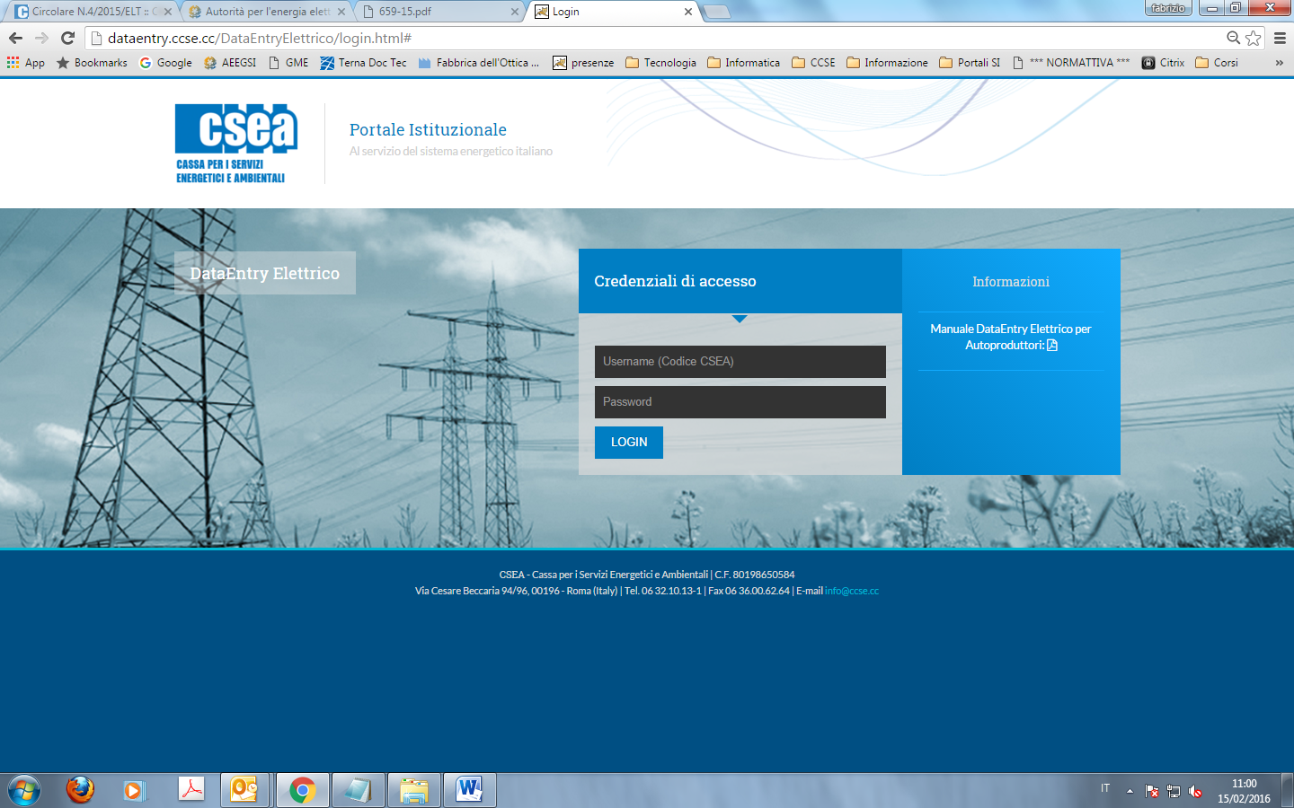

Dopo aver effettuato l’accesso, utilizzando username, ovvero il codice CSEA, e password definiti al termine della fase di registrazione, l’utente si troverà nella “Home”, vedi schermata sotto riportata.

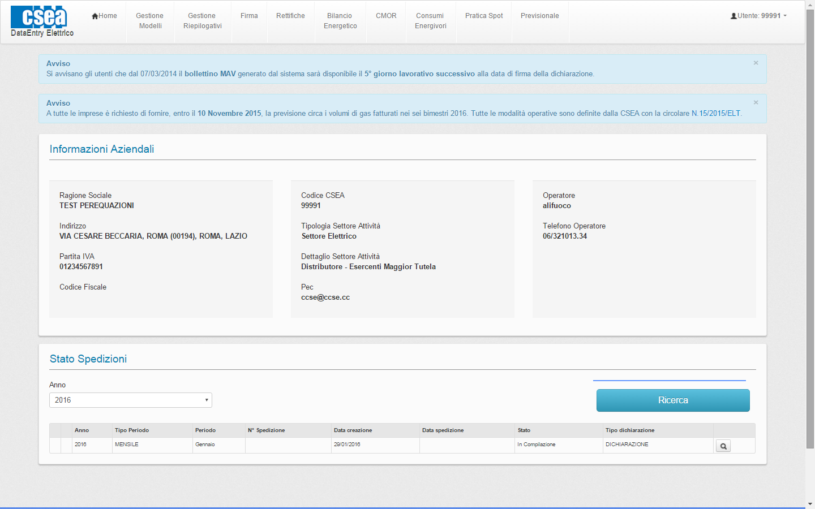

In questa sezione potrà visualizzare le dichiarazioni inviate selezionando l’anno di riferimento ed il tasto *Ricerca*, come mostrato in figura.

## 2.1 Gestione Modelli

Dopo aver selezionato *Gestione Modelli* nel menù in alto, l’utente avrà accesso alla seguente schermata ove avrà la possibilità di compilare un nuovo modello attraverso la sezione “***Compilazione nuovo Modello***” o ricercare un modello precedentemente compilato attraverso la sezione “***Ricerca Modelli Compilati***”.

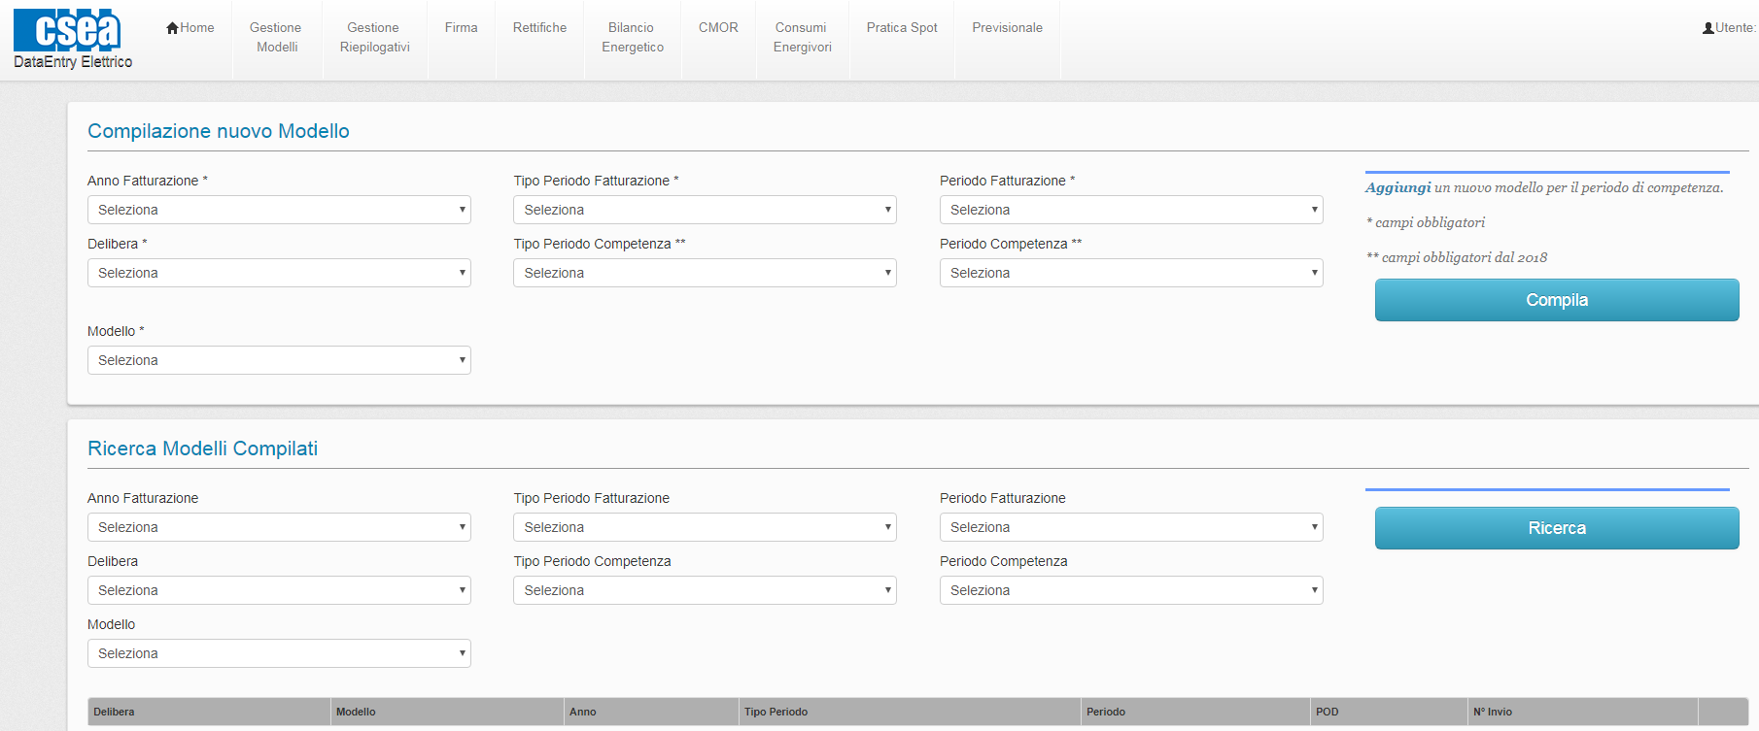

### 2.1.1 Compilazione nuovo Modello

Per la compilazione di un nuovo modello l’utente dovrà selezionare le seguenti informazioni preliminari di riferimento:

* Anno Fatturazione: anno di presentazione dell’istanza, nel caso in esame è il “*2018”;*
* Tipo Periodo Fatturazione: la periodicità della dichiarazione, nel caso in esame è “*Annuale”;*
* Periodo Fatturazione: periodo di riferimento per la dichiarazione, nel caso in esame è “*Gennaio/Dicembre”;*
* Delibera: la delibera dell’ARERA che stabilisce il periodo oggetto di riconoscimento. Per l’anno 2018, è “ *– Delibera 50/2018/R/EEL”*;
* Tipo Periodo Competenza: la periodicità della delibera, nel caso in esame è “*Annuale”;*
* Periodo Competenza: periodo di riferimento della delibera, nel caso in esame è “Gennaio/Dicembre”;
* Modello: nel caso in esame è “*Modello Mancato Incasso Oneri Generali 2018”.*

Dopo aver selezionato le sopracitate informazioni preliminari premendo il tasto “*Compila”* accede al modello di dichiarazione da compilare.

A questo punto l’utente potrà procedere:

* all’inserimento dei valori nei campi abilitati, ovvero:
  + - * *CNOi* al lordo dell'IVA con riferimento a fatture emesse entro i termini ordinari previsti per l'emissione delle fatture;
      * *CNOi* al lordo dell'IVA con riferimento a fatture emesse oltre i termini ordinari previsti per l'emissione delle fatture;
      * *CNOii* al lordo dell'IVA con riferimento a fatture emesse entro i termini ordinari previsti per l'emissione delle fatture;
      * *CNOii* al lordo dell'IVA con riferimento a fatture emesse oltre i termini ordinari previsti per l'emissione delle fatture;
      * *CNOiii* al lordo dell'IVA con riferimento a fatture emesse entro i termini ordinari previsti per l'emissione delle fatture;
      * *CNOiii* al lordo dell'IVA con riferimento a fatture emesse oltre i termini ordinari previsti per l'emissione delle fatture;
      * *CNOiv* al lordo dell'IVA con riferimento a fatture emesse entro i termini ordinari previsti per l'emissione delle fatture;
      * *CNOiv* al lordo dell'IVA con riferimento a fatture emesse oltre i termini ordinari previsti per l'emissione delle fatture;
      * IVA Rimborsabile dall'Erario con riferimento a fatture emesse entro i termini ordinari previsti per l'emissione delle fatture;
      * IVA Rimborsabile dall'Erario con riferimento a fatture emesse oltre i termini ordinari previsti per l'emissione delle fatture;
      * IVA con regime di esigibilità differita con riferimento a fatture emesse entro i termini ordinari previsti per l'emissione delle fatture;
      * IVA con regime di esigibilità differita con riferimento a fatture emesse oltre i termini ordinari previsti per l'emissione delle fatture;
      * IVA su procedure concorsuali con riferimento a fatture emesse entro i termini ordinari previsti per l'emissione delle fatture;
      * IVA su procedure concorsuali con riferimento a fatture emesse oltre i termini ordinari previsti per l'emissione delle fatture;
      * Importi incassati in caso di escussione delle garanzie per inadempimenti connessi ai pagamenti;
      * Oneri sostenuti, limitatamente alla quota parte relativa agli oneri generali, per cessioni del credito;
      * Oneri sostenuti, limitatamente alla quota parte relativa agli oneri generali, per accordi transattivi o di ristrutturazione del debito.

L’utente dovrà indicare tutti questi importi in valore assoluto e potrà scaricare la Legenda in allegato al modello al fine di una migliore comprensione di quanto richiesto.

Gli importi con riferimento alle fatture emesse **oltre** i termini ordinari previsti per l'emissione delle fatture sono da considerare complessivi. Sarà la CSEA ad effettuare la decurtazione prevista dalla Deliberazione 50/2018/R/EEL;

* Al download del file csv “*Dettaglio Venditori*” e all’inserimento dei dati in esso richiesti. I campi previsti in questo file sono gli stessi del modello di dichiarazione di cui ai punti sopra e i dati richiesti da inserire sono dettagliati per ogni venditore del quale è necessario segnalare Partita Iva e Ragione Sociale. Tutti i campi con dicitura “*tipo A*” fanno riferimento a fatture emesse entro i termini ordinari previsti per l'emissione delle fatture mentre i campi con dicitura “*tipo B*” fanno riferimento a fatture emesse oltre i termini ordinari previsti per l'emissione delle fatture;
* All’upload del file csv succitato compilato in ogni sua parte;
* al download del modulo predisposto dalla CSEA “*istanza partecipazione meccanismo mancato incasso oneri generali*” attraverso il tasto download template;
* all’upload del modulo succitato compilato in ogni sua parte e debitamente timbrato e sottoscritto dal rappresentante legale o negoziale del distributore;
* all’upload della copia fotostatica del documento di identità del rappresentante legale o negoziale del distributore;

Terminata la compilazione dei campi richiesti, l’utente, selezionato il tasto “Salva e continua”, potrà salvare i dati inseriti.

Potrà, inoltre, attraverso il tasto **PDF** effettuare il download del modello compilato oppure cancellare il modello compilato attraverso il tasto **Cancella Modello**.

Terminata la compilazione del *Modello* l’utente dovrà procedere alla compilazione del *Riepilogativo.*

## 2.2 Compilazione Riepilogativo

Dopo aver selezionato “*Meccanismi DataEntryElettrico”* nel menù in alto e cliccato sulla voce “*Compilazione Riepilogativo”* dal menù a tendina, l’utente avrà accesso alla seguente schermata ove avrà la possibilità di compilare un nuovo Riepilogativo attraverso la sezione “***Compilazione nuovo Riepilogativo***” o ricercare un Riepilogativo precedentemente compilato attraverso la sezione “***Ricerca Riepilogativi compilati***”.

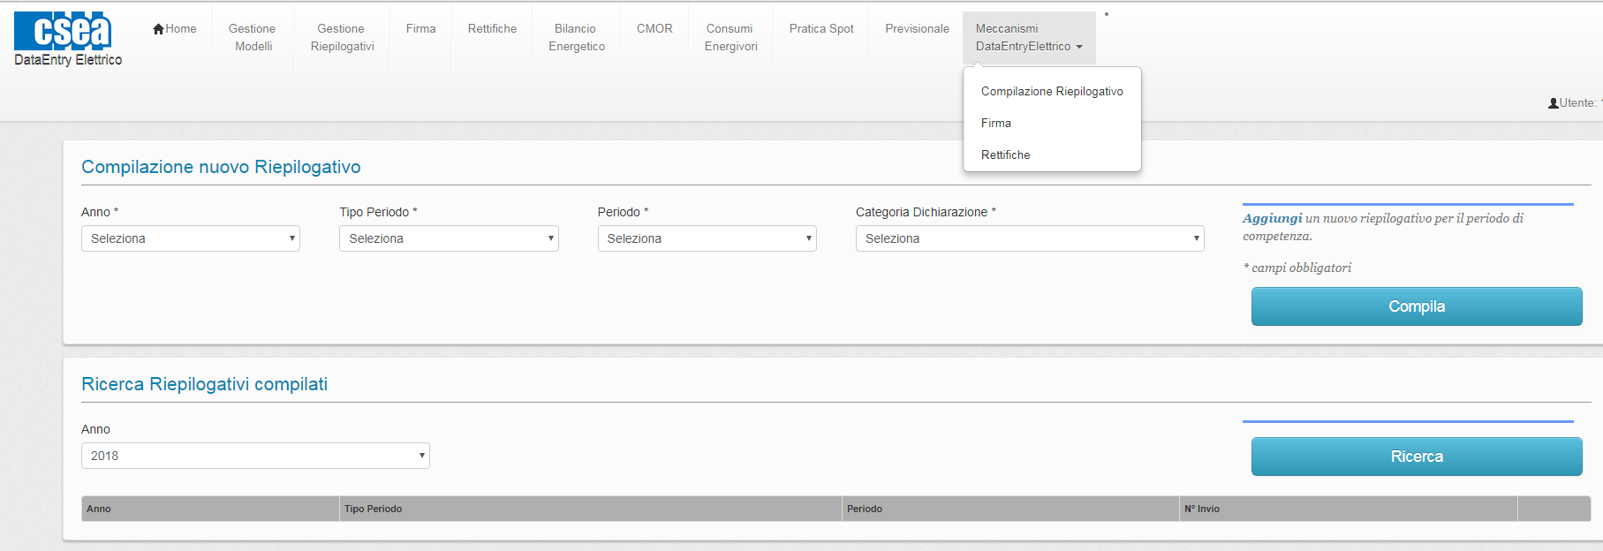

### 2.2.1 Compilazione nuovo Riepilogativo

Per la compilazione di un nuovo Riepilogativo l’utente dovrà selezionare le seguenti informazioni preliminari di riferimento:

* Anno: anno di presentazione dell’istanza, nel caso in esame è il “2018”;
* Tipo Periodo: la periodicità della dichiarazione, nel caso in esame è “*Annuale”;*
* Periodo: periodo di riferimento per la dichiarazione, nel caso in esame è “*Gennaio/Dicembre”*
* Categoria Dichiarazione: tipo di categoria della dichiarazione, nel caso in esame è “MANCATO INCASSO ONERI GENERALI“*;*

Dopo aver selezionato le sopracitate informazioni preliminari premendo il tasto “*Compila”* accede al riepilogativo della dichiarazione.

In tale sezione è riportata una sintesi dei dati anagrafici e di riferimento della dichiarazione.

L’utente in questa sezione avrà la possibilità di inserire delle note esplicative.

Il sistema ha calcolato in automatico l’ammontare relativo al meccanismo mancato incasso oneri generali (per convenzione l’importo da ricevere da CSEA ha segno negativo). Selezionando il tasto “Salva Riepilogativo” il sistema salverà i dati. L’utente potrà poi procedere alla **Firma Dichiarazione.** Attraverso il tasto **PDF** potrà effettuare il download del modello compilato.

1. Firma Dichiarazione

Dopo aver selezionato “*Meccanismi DataEntryElettrico”* nel menù in alto e cliccato sulla voce “*Firma”* dal menù a tendina, l’utente avrà accesso alla seguente schermata ove avrà la possibilità di ricercare la dichiarazione da firmare digitalmente sulla base delle informazioni preliminari inserite al passo 2.1.1, Gestione Modelli, e al passo 2.2.1, Gestione Riepilogativo.

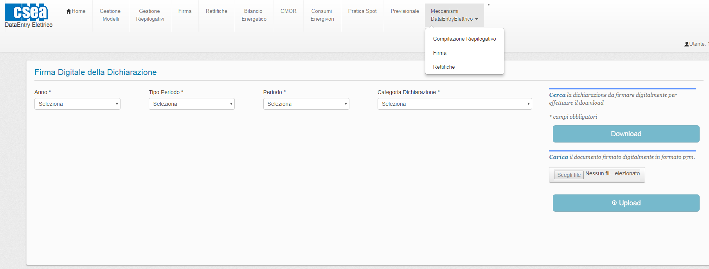

L’utente dovrà, quindi, selezionare le seguenti informazioni preliminari di riferimento:

* Anno: anno di presentazione dell’istanza, nel caso in esame è il “2018”;
* Tipo di Periodo: la periodicità della dichiarazione, nel caso in esame è “Annuale”;
* Periodo: periodo di riferimento per la dichiarazione, nel caso in esame è “Gennaio/Dicembre”
* Categoria Dichiarazione: tipo di categoria della dichiarazione, nel caso in esame è “MANCATO INCASSO ONERI GENERALI“
* Dopo aver selezionato le sopracitate informazioni preliminari premendo il tasto “*Download”* accede al modello di dichiarazione da firmare.
* L’utente visualizzerà i dati di sintesi precompilati e dopo aver firmato digitalmente il file scaricato potrà procedere al caricamento sul portale tramite il tasto “*Scegli file*” e successivamente premendo il tasto “*Upload*”.

Al fine del corretto completamento della procedura di “Firma Digitale” si prega di mantenere la stessa denominazione e formato del file da caricare sul Data Entry.